Manual de instalación Aplicativo web para el control de información en jardines infantiles.

DONNY PEREZ – OSCAR VIZCAINO

2014

**TABLA DE CONTENIDO**

1. Descripción 1

2. Instalación WEB 3

2.1. Subir archivos a Hosting 3

2.2. Configuración de la aplicación 3

3. Instalación Local 5

3.1. XAMPP 5

3.2. Archivos 6

3.3. Configuración Base de Datos 7

3.4. Ejecutar la aplicación 9

# Descripción

En el presente documento se indicara el procedimiento para la instalación correcta del aplicativo, ya sea en un servidor WEB para uso en línea, también será descrita la instalación para que el uso del aplicativo sea local sin necesidad de internet.

A continuación serán mencionados los lenguajes de programación, bases de datos y software necesarios para el funcionamiento adecuado del aplicativo.

* 1. **Lenguajes de programación:**

**PHP:** PHP (acrónimo recursivo de PHP: Hypertext Preprocessor) es un lenguaje de código abierto, muy popular, especialmente adecuado para el desarrollo web y que puede ser incrustado en HTML. Se recomienda utilizar una versión igual o superior a la siguiente [PHP: 5.5.9]

**MySQL:** (My Structured Query Language o Lenguaje de Consulta Estructurado) es un código de programación que permite generar múltiples y extendidas bases de datos para empresas y organizaciones de diferente tipo.

**Javascript:** Es un lenguaje orientado a objetos, débilmente tipado y dinámico. Se ubica del lado del cliente y representa mejoras en la interfaces que pueda manejar una aplicación web.

* 1. **Software y/o aplicaciones necesarias:**

**XAMPP 1.8.3:** Es recomendable utilizar una versión igual o superior a esta para que funcionen correctamente todas las características del aplicativo.

**Navegador de internet:** En este caso se recomienda utilizar **GOOGLE CHROME** que puede ser descargado gratuitamente desde internet.

**Hosting:** Es el servicio de hospedaje para aplicaciones (paginas) WEB en línea, se pueden encontrar algunos que prestan servicios gratuitos o que requieran pagos para sus servicios.

# Instalación WEB

## Subir archivos a Hosting

Para realizar una instalación del aplicativo en un servidor WEB, es necesario copiar el contenido de la carpeta “webgarden” en la raíz del servidor, luego de subir (copiar) los archivos de la carpeta mencionada, asegúrese de que tenga un orden y/o aspecto como el siguiente:

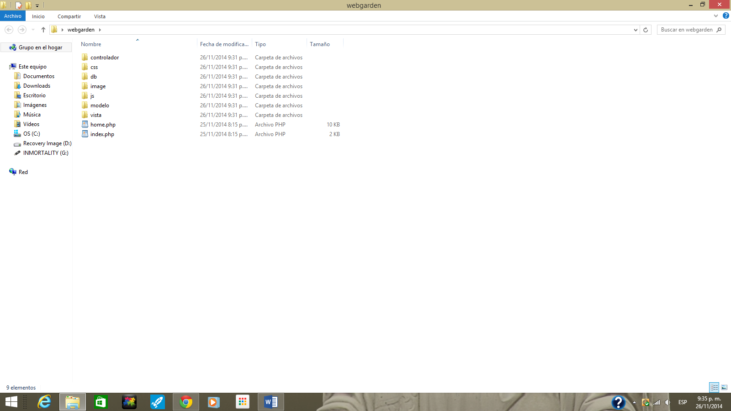

## Configuración de la aplicación

Debemos crear la base de datos en nuestro Hosting desde el control panel de su Hosting y en este debemos crear la base de datos, en este procedimiento debemos establecer un password (contraseña) para poder continuar, luego de realizar este procedimiento podremos importar nuestra base de datos llamada “webgarden.sql” al Hosting

En la carpeta “controlador” hay un archivo llamado “configuración.php” con las siguientes líneas de código que debe ser modificado solo si se ha decidido instalar en un Hosting:

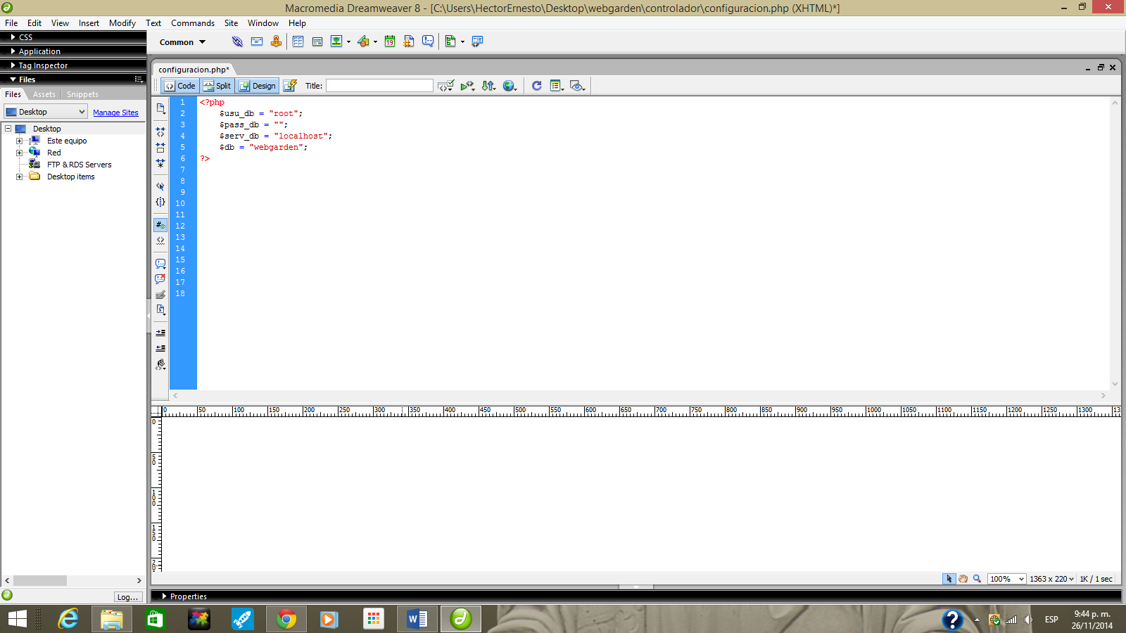

Las líneas descritas a continuación deben ser modificadas como se explica a continuación con los datos proporcionados por el Hosting:

**$usu_db:** El nombre debe ser reemplazado por el Username (Nombre de Usuario).

**$pass_db:** Aquí debemos colocar la password (Contraseña) que ingresamos anteriormente.

**$serv_db:** En este campo debemos colocar el Hostname (Nombre de Servidor).

**$db:** Colocaremos el Database name (Nombre de Base de Datos).

Nota: Los nombres modificados tienen que estar entre comillas.

# Instalación Local

## XAMPP

Si la instalación va a ser local se debe instalar este programa ejecutando el instalador del mismo, para más información sobre este producto consulte las siguientes direcciones:

*https://www.apachefriends.org/es/index.html http://www.mclibre.org/consultar/php/otros/in_php_instalacion.html*

Xampp proporciona los servicios de Apache y MySQL necesarios para el funcionamiento de la aplicación localmente. Luego de la instalación, se debe iniciar Xampp antes de ejecutar la aplicación, porque de lo contrario no funcionará. Para iniciar Xampp se debe ejecutar de la siguiente manera:

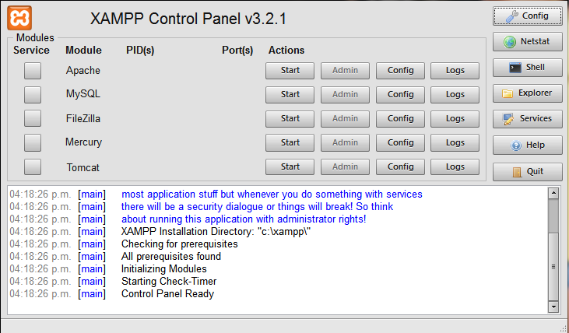

Se deben iniciar estos servicios para que se ejecute la aplicación correctamente. La ventana de Xampp debe visualizarse de la siguiente manera:

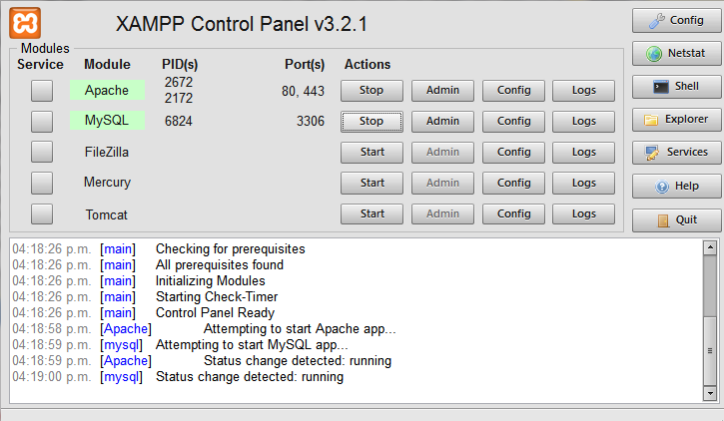

Como podemos observar, los servicios requeridos ya se están ejecutando correctamente, como se mencionó anteriormente, antes de utilizar el aplicativo estos servicios deben estar activos, este proceso se debe realizar siempre que el equipo se inicie de nuevo o que se detengan los servidores.

## Archivos

Dentro del CD entregado hay una carpeta principal llamada “webgarden”, esta carpeta debe ser colocada en la siguiente ruta: **C:\xampp\htdocs** luego de esto el contenido debería visualizarse de esta forma:

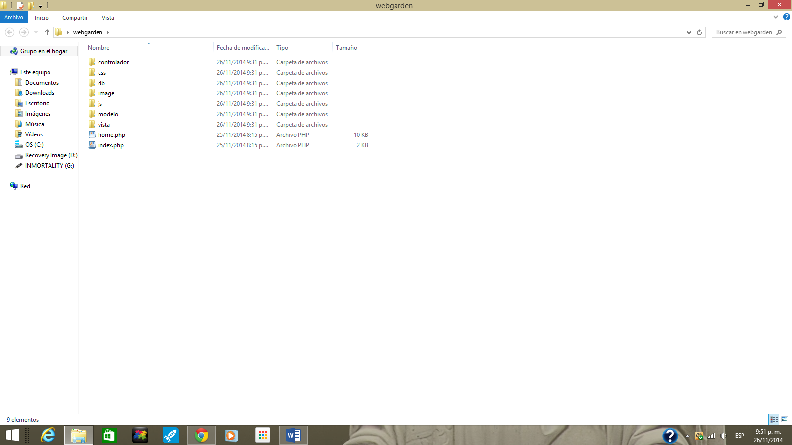

## Configuración Base de Datos

En el navegador debemos escribir la siguiente dirección localhost/phpmyadmin o 127.0.0.1/phpmyadmin para abrir la siguiente página:

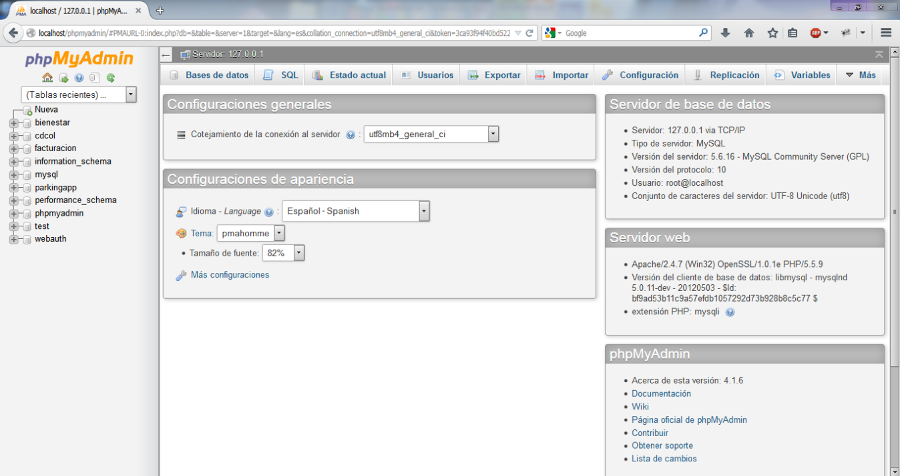

Luego de abrir esta página hacemos clic en “Nueva” seremos redireccionados al siguiente formulario:

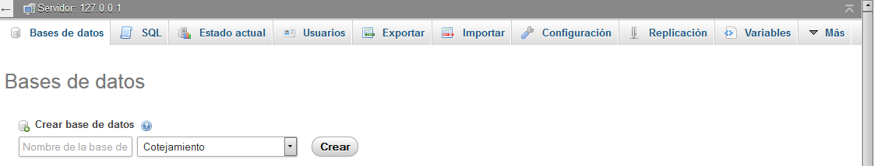

Aquí debemos escribir el nombre de nuestra base de datos que se debe nombrada como “webgarden” y el cotejamiento debe ser utf8_general_ci

Luego de crear la base de datos la seleccionaremos del panel izquierdo que podemos observar en la pantalla y nos aparecerá este formulario:

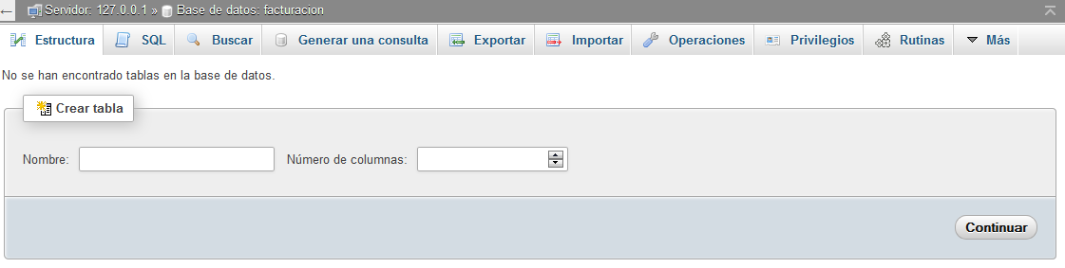

En este momento le daremos clic en la opción “Importar” y realizaremos el siguiente procedimiento:

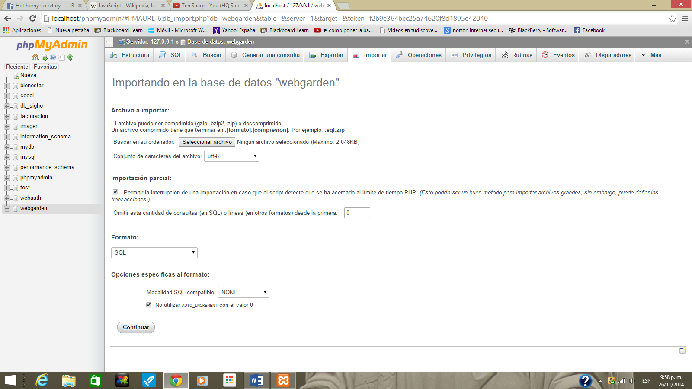

Seleccionamos la opción “Examinar” y elegiremos el archivo “webgarden.sql” que se encuentra en la carpeta “db”, esta última está contenida en la carpeta llamada webgarden. Luego de esto damos clic en continuar y nos aparecerá lo siguiente:

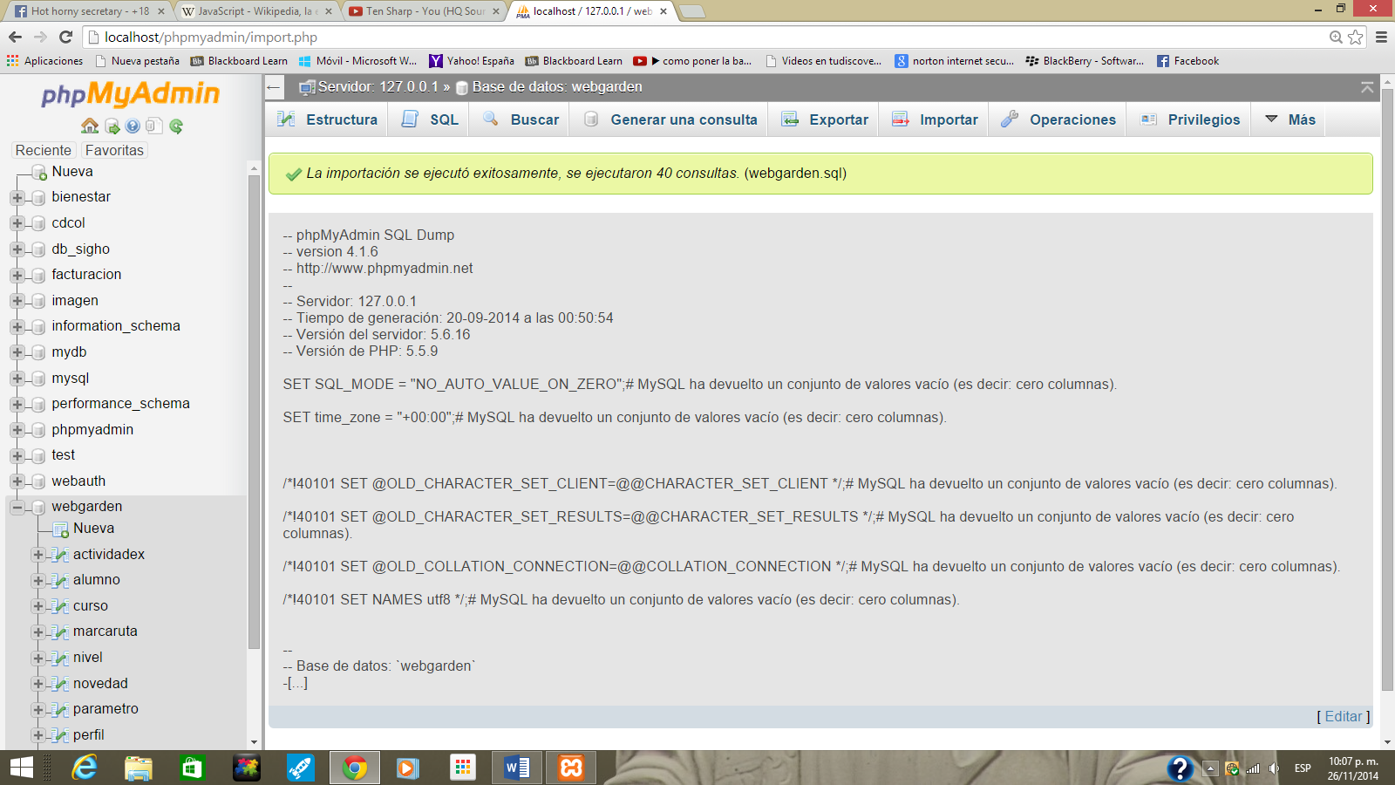

## Ejecutar la aplicación

Luego de que se haya instalado y ejecutado Xampp, debemos iniciar el navegador preferiblemente con Google Chrome para la visualización correcta de la aplicación, y en la barra de navegación del navegador escribiremos la siguiente ruta: **localhost/webgarden/** de la siguiente manera:

